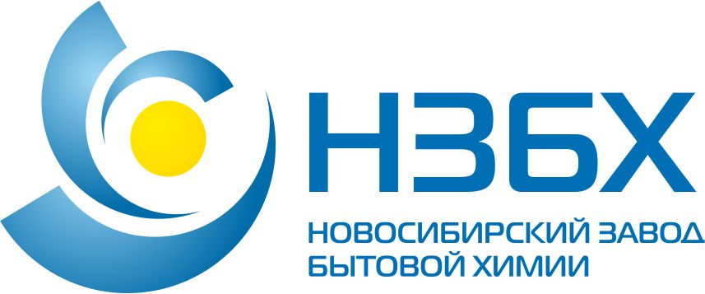

Новосибирск, 21 августа 2023 года
Новосибирский завод бытовой химии открывает производство в Саратове
Новосибирский завод бытовой химии (НЗБХ) расширяет мощности и объявляет о запуске пятой производственной площадки, которая начнет работать в Саратове в сентябре 2023 года.
Объем инвестиций в проект составит 80 миллионов рублей, из которых 60% – собственные средства, а 40% заемные (по программе ВТБ 3%). Запуск будет разбит на 2 этапа.
В рамках первого этапа в 2023 году компания вложит 40 миллионов рублей. Это позволит производить на площадке площадью 4000 кв. м свыше 1200 тонн СМС (сухих моющих средств) и 400 тонн ЖМС (жидких моющих средств) в месяц. После запуска второго этапа в 2024 году, производственная мощность ЖМС вырастет на 600 тонн, что позволит значительно увеличить объемы производства.
Продукция, произведенная в Саратове будет реализовываться преимущественно в Европейской части России.
Рафис Аросланов, директор Новосибирского завода бытовой химии:
«Производственная экспансия в Саратов станет еще одним важным этапом в развитии Новосибирского завода бытовой химии и позволит компании укрепить свои позиции на рынке».
О компании:
Новосибирский завод бытовой химии (НЗБХ) более 25 лет разрабатывает и выпускает продукцию для стирки, уборки и ухода за домом, как по собственными марками, так и в рамках контрактного производства для торговых сетей. В основе используется российское оборудование и российское сырье. Общегодовой оборот составляет более 2 млрд рублей.
На 21.08.2023 г НЗБХ управляет четырьмя собственными площадками, расположенных в 3 регионах – Новосибирской области (2 площадки), Самарской (1 площадка) и Владимирской (1 площадка) областей.
В портфеле компании 12 брендов и 64 SKU, среди которых широкий ассортимент стиральных порошков, гелей для стирки, кондиционеров, отбеливателей, экспресс-очистителей, жидких моющих средств торговых марок Teon, HomeWork, «Весенняя Нежность», Mamika, «Волшебный Эффект», «Лотос Новый», «БиО2», «Сода кальцинированная», «Бирюса», Belizna, Calgolux, Krotex.
70% структуры продаж составляет стиральный порошок.
Продукция реализуется через дистрибьютеров, а также продается в торговых сетях «Светофор», «Лента», «Доброцен» и др.
Контактная информация:
PR-менеджер Михаил Докукин
тел. +7 903 903 53 40 e-mail: pr@nzbh.ru

